1. Pembuatan database userdata

2. Pembuatan table user info

3. Pembuatan aplikasi menggunakan visual studio :

(buka visual studio, create new project, pilih windows form app)

4. Pembuatan class / config.cs

(include library mysql > melalui manage nuget package > search MySQL.Data Library > klik install, pilih versi 8)

5. Pembuatan form register

6. Pembuatan form login

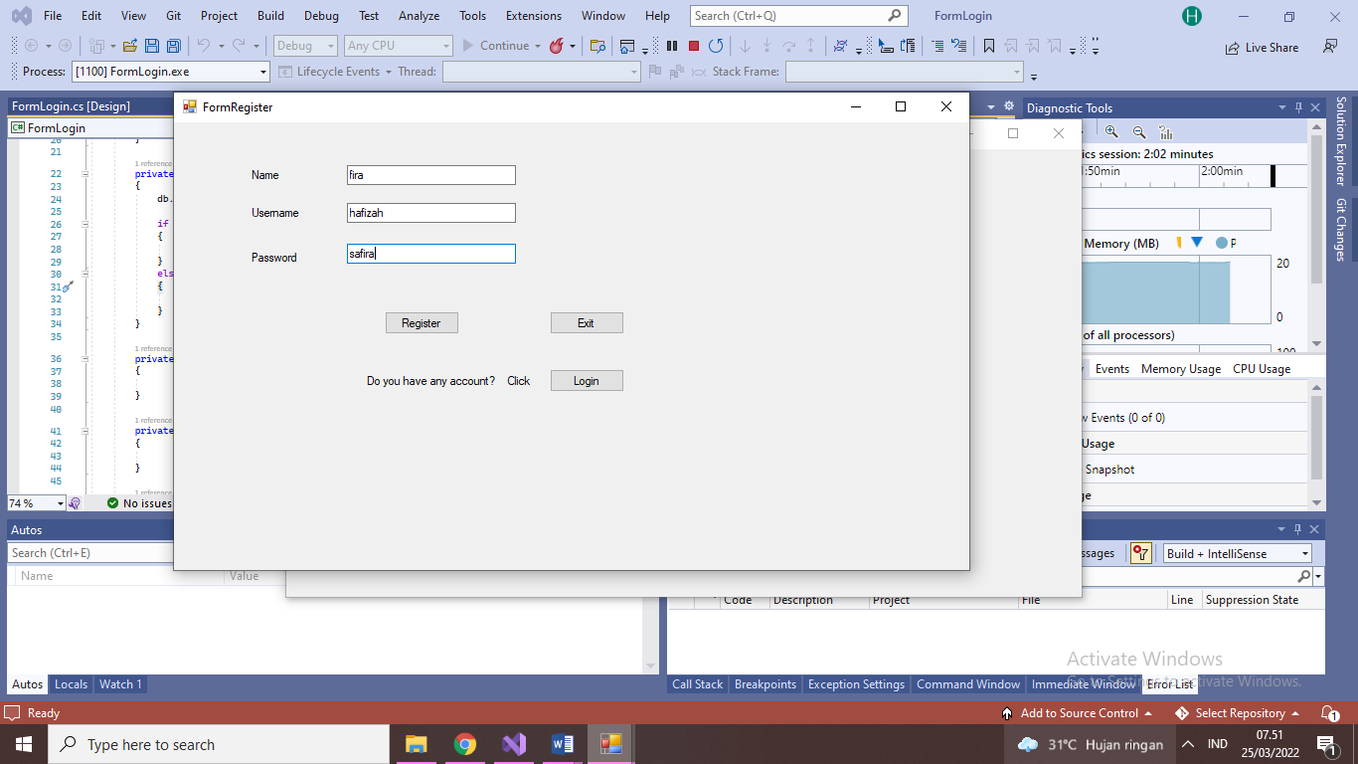

Screenshot outputnya

